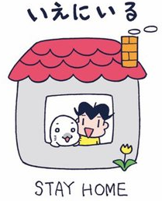
濃厚接触者の方は，すでに新型コロナウイルスに感染している可能性があり，今後，発熱したり，咳が出たりと発病する恐れがあります。
新型コロナウイルス感染症の潜伏期間は７日程度と言われています。他の方への感染を防ぐため，接触した日の翌日から起算して７日間（下記の健康観察期間）は，自宅等でお過ごしいただき、下記の①～④のように行動してください。
～新型コロナウイルス感染症患者の濃厚接触者の方へ～

健康観察期間の例 令和４年2月3日を接触日とした場合
令和４年2月3日 ～ 令和４年2月10日 ※
※健康観察期間は，接触状況により変更になる場合があります。
健康観察期間に体調に問題がなかった場合は，その後は通常の生活にお戻りいただけます。

- 健康観察期間は不要不急の外出を控え，ご自宅等でお過ごしください。感染している可能
性があるため，定期受診等もできません。お困りの場合は学校へご相談ください。
- 健康状態を毎日チェックしてください。（裏面に健康観察票があります）

- 咳や発熱等の症状が出たら ⇒必ず，学校へ連絡してください。
次の症状がある方は，新型コロナウイルス感染症の発病の可能性があり，受診が必要な場合があります。ご自身で判断せずに，必ず学校にご連絡ください。
柏市立柏第四小学校
電話：７１４３―２８４０
・発熱や咳，痰等の風邪の症状
・強いだるさ（倦怠感）や息苦しさ（呼吸困難）
・その他のご心配な症状

【受診が必要となった場合】
かかりつけ医に，「濃厚接触者であること」「症状があること」を必ず電話で事前連絡の上，保険証を持参・マスク着用で，受診してください。（受診費用は自己負担です。）
かかりつけ医がいない場合，又は，かかりつけ医に受診できない場合等は，お近くの発熱外来へご相談ください。なお，公共交通機関の利用はお控えください。

- ご家族等と同居されている方は，感染対策に十分ご配慮いただき，可能な限り個室でお過ごしください。（感染対策の詳細については，別添のチラシをご覧ください。）
（注意点）
濃厚接触者と同居のご家族様につきましては，学校への登校や就業について，法的な制限等は
ありません。念のため，各学校や勤務先へご確認ください。
裏面もご覧ください

濃厚接触者の方の健康観察票

〇日々の体温と健康状態を下記に記載をしてください。
・体温測定を毎日行い、発熱の有無を確認してください。
・激しい咳や呼吸が苦しくなる等の症状の有無を確認してください。

日にち | 日付 | 体温 | 激しい咳や呼吸が苦しくなる等の症状の有無
１日目 | ／ | ℃
２日目 | ／ | ℃
３日目 | ／ | ℃
４日目 | ／ | ℃
５日目 | ／ | ℃
６日目 | ／ | ℃
７日目 | ／ | ℃
８日目 | ／ | ℃
９日目 | ／ | ℃
１０日目 | ／ | ℃
１１日目 | ／ | ℃
１２日目 | ／ | ℃
１３日目 | ／ | ℃
１４日目 | ／ | ℃
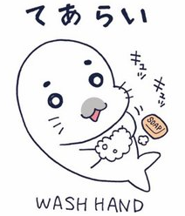
【緊急時】 柏市保健所 保健予防課
電話番号：04-7128-2231（24時間対応）

